
Manual del Administrador
Sistema de Indicadores de Recursos Humanos

Felipe Nicolás Yáñez Pérez Codelco-Chuquicamata
26 de Febrero de 2020

Índice

Manual del Administrador 1
Índice 2
I. Funciones del Administrador 3
II. Descargar Datos de SAP 3
III. Descargar Datos de GPS 5
IV. Cargar Datos en la Base de Datos 5
4.1. Carga de Datos Generales 5
4.2. Carga de Reclutamiento 7
4.3. Carga de Estructura 9
4.4. Carga del Presupuesto Dotacional 10

Funciones del Administrador
Cómo administrador tiene la responsabilidad de mantener el funcionamiento del sistema realizando la carga de nuevos datos en el mismo. Su función se divide en 2 tareas que debe realizar dependiendo de la periodicidad en que se requiera de los información actualizada. Estas funciones son la de descargar datos desde SAP y la de cargar estos datos al sistema (base de datos Oracle).

Descargar Datos de SAP

La descarga de los datos debe ser realizada a través de las macros generadas. Para el cumplimiento de sus funciones se presentan 2 macros, una destinada a la descarga del día y otra destinada a la descarga del mes anterior.
Las macros generadas se ejecutan directamente en SAP. Para poder ejecutar una macro, pulse el botón y elija la opción «», esto abrirá una ventana que presenta las siguientes opciones:
- Ejecutar Macro (1 en la Figura 1): Botón que abre el menú para iniciar la ejecución de una macro, de todas las opciones, esta es la que debe utilizar para poder ejecutar una de las 2 macros diseñadas.
  - Nombre de Archivo (1 en la Figura 2): Nombre del archivo macro. Los archivos tienen los nombres «MacroDia.vba» y «MacroUltimoMes.vba»
  - Carpetas (2 en la Figura 2): Lista de carpetas para buscar la macro.
  - Aceptar (3 en la Figura 2): Una vez pulsado la macro va a ejecutarse.
  - Cancelar (4 en la Figura 2): Al pulsarlo no se ejecuta ninguna macro.
- Grabar Macro (2 en la Figura 1): Comienza a grabar la macro. El archivo de salida es el archivo seleccionado en «Grabar en». Si el archivo indicado en «Grabar en» ya tiene una macro, podrá sobrescribir su contenido.
- Detener Ejecución o Guardado de la Macro (3 en la Figura 1): Pulsar este botón detiene la grabación de macros o detiene la ejecución de una macro. Mientras el sistema esté ocupado obteniendo los archivos Excel, la macro no se podrá detener, por lo que si desea detener la ejecución de una macro, espera a los momentos de guardado de archivo.
- Más >> (4 en la Figura 1): Muestra las opciones «Grabar en» y «Guardar Como».
- Grabar en (5 en la Figura 1): Se utiliza para indicar el archivo que se genere al grabar una macro.
- Guardar Como (6 en la Figura 1): Indica el tipo de codificación del archivo. Su valor por defecto es «Unicode», no necesita ser cambiado.
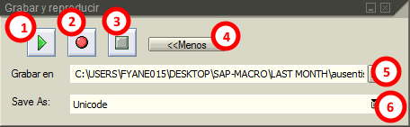
Figura 1. Opciones de macro.
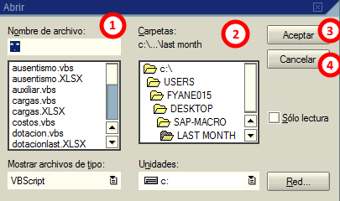
Figura 2. Opciones de «Grabar en».
Tras iniciar la ejecución de la macro, deberá esperar hasta que esta le solicite la dirección de descarga de cada uno de los archivos Excel. Cada uno de los archivos debe descargarse en una carpeta específica para que el proceso ETL pueda realizar la carga de los datos. Debe asegurarse de que en cada una de las carpetas no haya archivos al momento de ejecutar la macro.
El orden de descarga de los archivos es el siguiente:
- Dotación: Foto de la dotación del día en que se ejecuta la macro. Se guarda en la carpeta «DOTACIÓN».
- Formación: Descarga las formaciones de los trabajadores activos. Se guarda en la carpeta «FORMACIÓN».
- Sindicatos: Descarga el sindicato al que pertenece cada uno de los trabajadores activos. Se guarda en la carpeta «SINDICATOS».
- Movimientos: Descarga los movimientos del mes de los trabajadores activos. Se guarda en la carpeta «MOVIMIENTOS».
- Horas Teóricas: Descarga las horas teóricas del mes. Se guarda en la carpeta «HORAS_TEÓRICAS».
- Ausentismos: Descarga los registros de ausentismo del mes. Se guarda en la carpeta «AUSENTISMO».
- Ausentismos bloqueados: Descarga los registros de ausentismo bloqueados del mes. Se guarda en la carpeta «AUSENTISMO».
- Sobretiempos: Descarga los registros de sobretiempo del mes. Se guarda en la carpeta «SOBRETIEMPO».
- Sobretiempos bloqueados: Descarga los registros de sobretiempo bloqueados del mes. Se guarda en la carpeta «SOBRETIEMPO».
- Vacaciones: Descarga todos los registros de las vacaciones de los trabajadores activos. Se guarda en la carpeta «VACACIONES».
- Cargas: Descarga todos los datos de los familiares de los trabajadores activos. Se guarda en la carpeta «CARGAS»
- Estructura: Descarga la estructura organizacional de la división.Puede guardarse en cualquier carpeta.
- Gastos: Descarga los gastos por centro de coste. La descarga se realiza de forma automática en la carpeta «GASTOS».

Descargar Datos de GPS

La descarga de los datos a través de GPS se realiza mediante las funcionalidades que este entrega para la descarga de reportes. El reporte necesario para la carga de los concursos y las postulaciones es el reporte «_A__Procesos_Activos»

Cargar Datos en la Base de Datos

Carga de Datos Generales
La carga de datos generales incluye la carga de los datos de la dotación, sindicatos, formaciones, movimientos, ausentismo, sobretiempo, horas teóricas, vacaciones, cargas y gastos.
Para realizar la carga general debe utilizarse la herramienta ELT de Pentaho Data Integration (PDI). En esta herramienta debe ejecutar el trabajo llamado «Job». Este se encarga de realizar todas las trasformaciones y cargas a la base de datos.
Para ejecutar el trabajo, primero, asegúrese de que tiene abierto el trabajo (debe aparecer «Job» en 1 en la Figura 3). En caso de que no se encuentre aquí, pulse el botón de abrir indicado en la Figura 1 con el número 2.
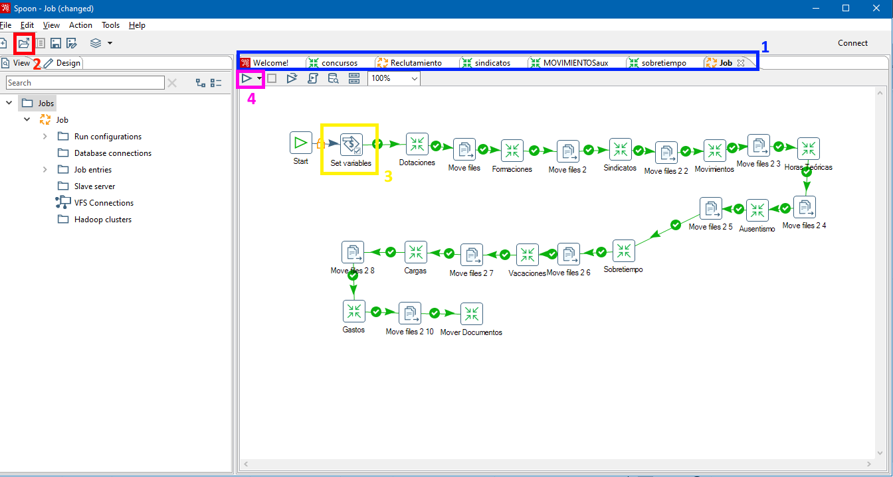
Figura 3. Interfaz de Pentaho Data Integration.

Una vez abierto el trabajo, deberá dar doble click en el paso de «Set Variables» (3 en la Figura 3), lo que hará aparecer el cuadro de diálogo mostrado en la Figura 4. En este cuadro de diálogo, deberá cambiar la variable «FECHA» e ingresar la fecha de hoy en el cuadro resaltado.
Lo último es pulsar el botón de «ejecutar» (4 en la Figura 3) y pulsar aceptar para iniciar la ejecución, y esperar hasta que acabe.

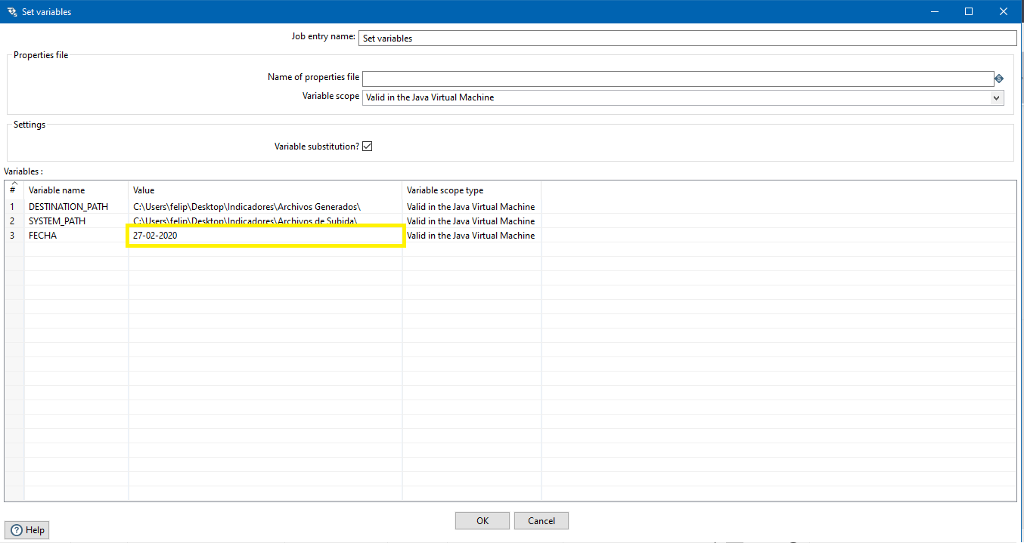
Figura 4. Diálogo de «Set Variables».

Carga de Reclutamiento
Para realizar la carga de reclutamiento, se debe utilizar la herramienta ETL de PDI y una transformación y un trabajo. Si la transformación o el trabajo no están abiertos, ábralos como se indica en el punto anterior.
Para esta carga se deben realizar 2 configuraciones, primero, se debe elegir el archivo a subir en la transformación «concursos». Para esto se debe hacer doble click en el paso «Microsoft Excel Input» (1 en la Figura 5). Es importante que el archivo a seleccionar debe estar en formato XLSX.
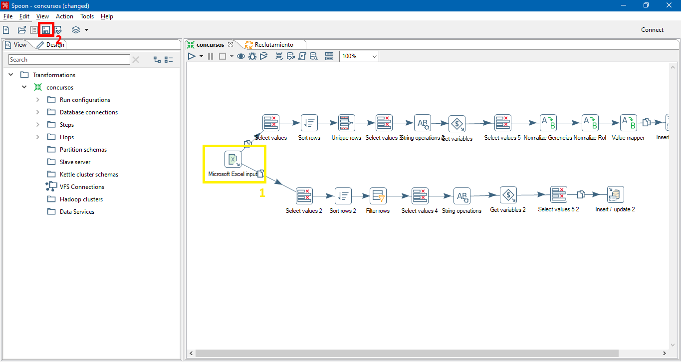
Figura 5. ETL Concursos.

Tras pulsar doble click, se muestra la ventana de dialogo de la Figura 6. Los pasos a seguir para la selección del archivo son los siguientes
- Eliminar de la lista el archivo seleccionado en la carga anterior.
- Buscar el archivo a cargar (formato XLSX).
- Agregar el archivo a la lista.
- Aceptar los cambios realizados.
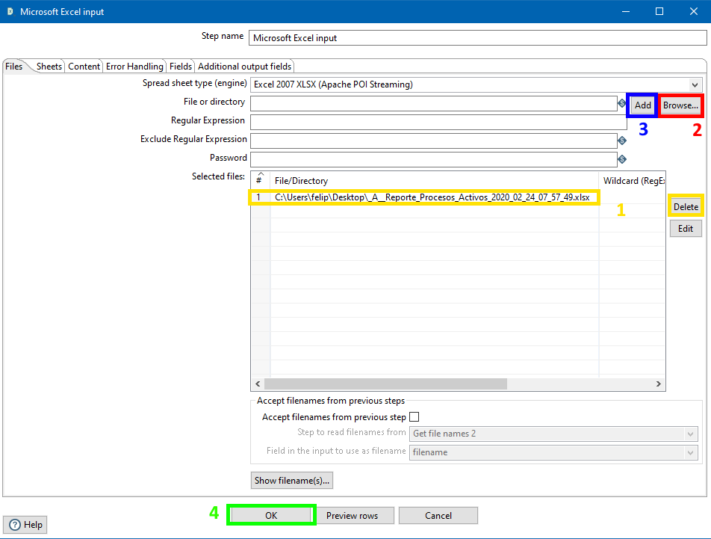
Figura 6. Selección de archivos.

Tras esto, es necesario guardar la transformación ETL pulsando el icono de guardar (2 en la Figura 5).
Lo siguiente es cambiar la fecha del trabajo «Reclutamiento». Para esto se pulsa doble click sobre el paso «Set Variables» (el nombre del paso puede cambiar) y cambiar el valor «Value» de la variable FECHA (ver Figura 7).
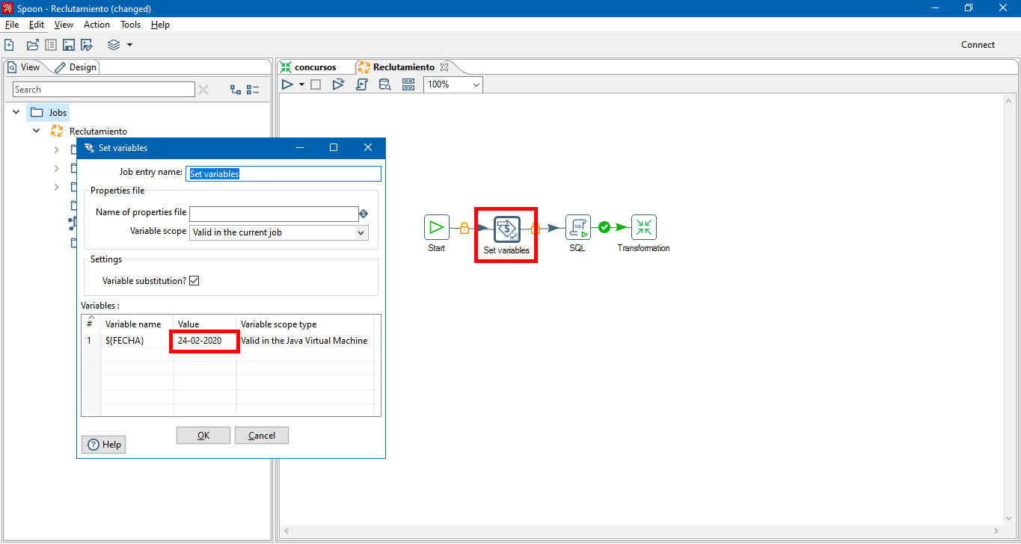
Figura 7. Trabajo «Reclutamiento».
Tras esto, solo debe ejecutarse el trabajo.

Carga de Estructura
La estructura se carga a través de la pestaña «Subir Datos» del sistema (ver Figura 8). En esta pestaña, deben seguir los siguientes pasos:
- Seleccionar la fecha de la estructura (fecha que representa la estructura).
- Seleccionar el archivo de la estructura.
- Pulsar el botón de carga.
- En 4 aparecen los registros de la carga.

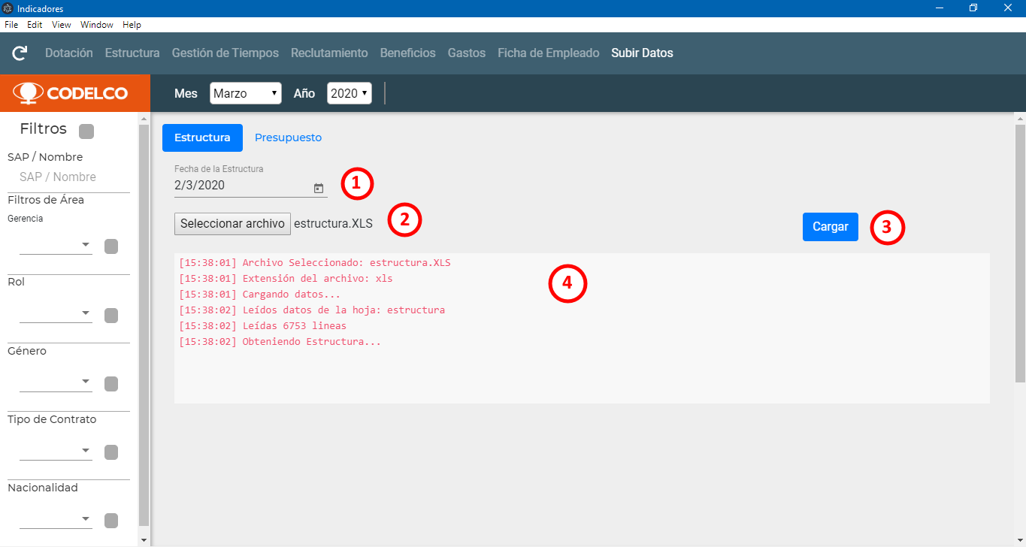
Figura 8. Carga de estructura.

Carga del Presupuesto Dotacional
El presupuesto dotacional se carga a través de la sub-vista de «Presupuesto» de la pestaña de «Subir Datos» del sistema (Figura 9). Se deben seguir los siguientes pasos:
- Seleccionar el tipo de presupuesto (Mensual, Anual o Promedio).
- Recarga el antiguo presupuesto registrado (Opcional).
- Ingresar los valores.
- Pulsar el botón de subir presupuesto.
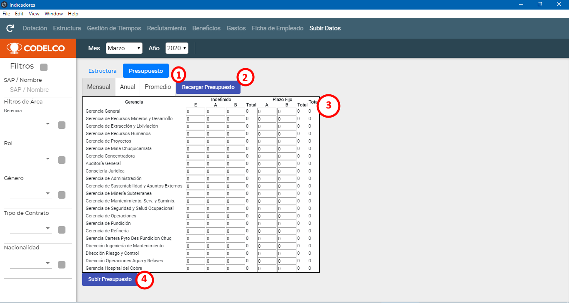
Figura 9. Carga del presupuesto dotacional.

